Министерство образования Московской области
Государственное бюджетное профессиональное образовательное учреждение Московской области «Воскресенский колледж»

Фонд оценочных средств начального регионального этапа Всероссийской олимпиады профессионального мастерства
по укрупненной группе специальностей среднего профессионального образования 08.00.00 ТЕХНИКА И ТЕХНОЛОГИИ СТРОИТЕЛЬСТВА

Содержание

- Спецификация Фонда оценочных средств
- Паспорт тестового задания
- Паспорт практического задания практических заданий I уровня «Перевод профессионального текста»
- Паспорт практического задания инвариантной части практического задания II уровня «Геодезическое сопровождение строительства зданий и сооружений»
- Паспорт практического задания вариативной части II уровня «Выполнение поперечного разреза здания (сооружения)»
- Оценочные средства (демоверсии, включающие инструкции по выполнению)
- Индивидуальные ведомости оценок результатов выполнения участником практических заданий I уровня
- Индивидуальная сводная ведомость оценок результатов выполнения участником заданий II уровня
- Индивидуальные ведомости оценок результатов выполнения участником практических заданий II уровня
- Индивидуальная сводная ведомость оценок результатов выполнения участником заданий II уровня
- Сводная ведомость оценок результатов выполнения участниками заданий олимпиады
- Методические материалы

Спецификация Фонда оценочных средств
- Назначение Фонда оценочных средств
Фонд оценочных средств (далее – ФОС) - комплекс методических и оценочных средств, предназначенных для определения уровня сформированности компетенций участников
начального этапа Всероссийской олимпиады профессионального мастерства обучающихся по специальности среднего профессионального образования 08.02.01 «Строительство и эксплуатация зданий и сооружений».
  - Всероссийской олимпиады профессионального мастерства обучающихся по специальностям среднего профессионального образования (далее – Олимпиада).
ФОС является неотъемлемой частью методического обеспечения процедуры проведения Олимпиады, входит в состав комплекта документов организационно-методического обеспечения проведения Олимпиады.
Оценочные средства – это контрольные задания, а также описания форм и процедур, предназначенных для определения уровня сформированности компетенций участников олимпиады.
1.2. На основе результатов оценки конкурсных заданий проводятся следующие основные процедуры в рамках Всероссийской олимпиады профессионального мастерства:
- процедура определения результатов участников, выявления победителя олимпиады (первое место) и призеров (второе и третье места);
- процедура определения победителей в дополнительных номинациях.

2. Документы, определяющие содержание Фонда оценочных средств
2.1. Содержание Фонда оценочных средств определяется на основе и с учетом следующих документов:
Федерального закона от 29 декабря 2012 г. № 273-ФЗ «Об образовании в Российской Федерации»;
приказа Министерства образования и науки Российской Федерации от 14 июня 2013 г. № 464 «Об утверждении Порядка организации и осуществления образовательной деятельности по образовательным программам среднего профессионального образования»;
приказа Министерства образования и науки Российской Федерации от 29 октября 2013 г. № 1199 «Об утверждении перечня специальностей среднего профессионального образования»;
приказа Министерства образования и науки РФ от 18 ноября 2015 г. № 1350 «О внесении изменений в перечни профессий и специальностей среднего профессионального образования, утвержденные приказом Министерства образования и науки Российской Федерации от 29 октября 2013 г. № 1199»;
регламента организации и проведения Всероссийской олимпиады профессионального мастерства обучающихся по специальностям среднего профессионального образования, утвержденного директором федерального государственного бюджетного учреждения «Федеральный институт оценки качества образования» 22 декабря 2016 г. На заседании Координационной группы Всероссийской олимпиады профессионального мастерства обучающихся по специальностям среднего профессионального образования в 2017 году (Протокол от 22 декабря 2016 г. №1);

приказа Министерства образования и науки Российской Федерации от 11.08.2014г № 965 «Об утверждении федерального государственного образовательного стандарта среднего профессионального образования по специальности 08.02.01 Строительство и эксплуатация зданий и сооружений;

приказа Министерства образования и науки Российской Федерации от 28.07.2014г № 799 «Об утверждении федерального государственного образовательного стандарта среднего профессионального образования по специальности 08.02.02 Строительство и эксплуатация инженерных сооружений;
приказа Минтруда России от 04.12.2014г. № 973н «Об утверждении профессионального стандарта по специальности 16.025 Организатор строительного производства» (Зарегистрировано в Минюсте России 25 декабря 2014 г. N 35409);
приказа Минтруда России от 27.11.2014 № 943н «Об утверждении профессионального стандарта по специальности 16.032 Специалист в области производственно-технического и технологического обеспечения строительного производства» (Зарегистрировано в Минюсте России 22 декабря 2014 г. N 35301)
регламента Финала национального чемпионата «Молодые профессионалы» (WORLDSKILLS RUSSIA)
3. Подходы к отбору содержания, разработке структуры оценочных средств и процедуре применения
3.1. Программа конкурсных испытаний Олимпиады предусматривает для участников выполнение заданий двух уровней.
Задания I уровня формируются в соответствии с общими и профессиональными компетенциями специальностей среднего профессионального образования.
Задания II уровня формируются в соответствии с общими и профессиональными компетенциями специальностей укрупненной группы специальностей СПО.
3.2. Содержание и уровень сложности предлагаемых участникам заданий соответствуют федеральным государственным образовательным стандартам СПО, учитывают основные положения соответствующих профессиональных стандартов, требования работодателей к специалистам среднего звена.
3.3. Задания 1 уровня состоят из тестового задания и практических задач.
3.4. Задание «Тестирование» состоит из теоретических вопросов, сформированных по разделам и темам.
Предлагаемое для выполнения участнику тестовое задание включает вариативную часть, всего 40 вопросов.
Вариативная часть задания «Тестирование» содержит 40 вопросов не менее, чем по двум тематическим направлениям. Тематика, количество и формат вопросов по темам вариативной части тестового задания формируются на основе знаний, входящих в 08.02.01Строительство и эксплуатация зданий и сооружений, по которой проводится начальный этап Всероссийской Олимпиады.
Алгоритм формирования инвариантной части задания «Тестирование» для участника Олимпиады единый для всех специальностей СПО.

Таблица 1
Алгоритм формирования содержания задания «Тестирование»
№ п\п | Наименование темы вопросов | Кол-во вопросов | Формат вопросов
 |  |  | Выбор ответа | Макс.  балл
 | Вариативный раздел тестового задания
1 | Конструктивные решения зданий и инженерных сооружений | 8 | 1 | 4
2 | Основы проектирования и расчета оснований и конструктивных элементов зданий и сооружений | 8 | 1 | 4
3 | Технология и организация строительного производства | 8 | 1 | 4
4 | Геодезическое сопровождение работ | 8 | 1 | 4
5 | Проектно-сметное дело | 8 | 1 | 4
 | ИТОГО: | 40 |  | 20

Выполнение задания «Тестирование» реализуется посредством применения прикладных компьютерных программ, что обеспечивает возможность генерировать для каждого участника уникальную последовательность заданий, содержащую требуемое количество вопросов из каждого раздела и исключающую возможность повторения заданий. Для лиц с ограниченными возможностями здоровья предусматриваются особые условия проведения конкурсного испытания.
При выполнении задания «Тестирование» участнику начального этапа Всероссийской Олимпиады предоставляется возможность в течение всего времени, отведенного на выполнение задания, вносить изменения в свои ответы, пропускать ряд вопросов с возможностью последующего возврата к пропущенным заданиям.
3.5. Задания II уровня - это содержание работы, которую необходимо выполнить участнику для демонстрации определённого вида профессиональной деятельности в соответствии с требованиями ФГОС и профессиональных стандартов с применением практических навыков, заключающихся в проектировании, разработке, выполнении работ по заданным параметрам с контролем соответствия результата существующим требованиям.
Количество заданий II уровня, составляющих общую или вариативную часть, одинаковое для специальности 08.01.02. Строительство и эксплуатация зданий и сооружений
3.6. Задания II уровня подразделяются на инвариантную и вариативную части.
3.7. Инвариантная часть заданий II уровня формируется в соответствии с общими и профессиональными компетенциями специальности 08.02.01 Строительство и эксплуатация зданий и сооружений.
Инвариантная часть заданий II уровня представляет собой практическое задание, которые содержит 2 задачи «Геодезическое сопровождение строительства зданий и сооружений»:
- разбивка здания или сооружения;
- вынос проектной отметки.
Выполнение практических заданий II уровня инвариантной части позволяют оценить уровень сформированности:
умения выносить на строительную площадку элементы стройгенплана;
умения пользоваться приборами и инструментами, используемыми при измерении линий, углов и отметок точек;
умения проводить камеральные работы по окончании теодолитной съемки и геометрического нивелирования;
умения осуществлять геодезическое обеспечение в подготовительный период;
умения пользоваться геодезическими приборами;
умения производить основные плановые и высотные разбивки;
умения вычислять необходимые проектные элементы;
умения производить (при необходимости) разбивочные работы, геодезический контроль в ходе выполнения работ.
3.8. Вариативная часть задания II уровня формируется в соответствии со специальностью 08.02.01 Строительство и эксплуатация зданий и сооружений профессиональными компетенциями, умениями и практическим опытом с учетом трудовых функций профессиональных стандартов.
Практические задания разработаны в соответствии с объектами и видами профессиональной деятельности обучающихся по специальности 08.02.01 Строительство и эксплуатация зданий и сооружений
Вариативная часть задания II уровня «Выполнение конструктивного разреза» содержит 2 задачи различных уровней сложности в соответствии со спецификой специальности 08.02.01 Строительство и эксплуатация зданий и сооружений
- выполнение архитектурно-строительных чертежей с применением САПР Автокад;
- подсчет объемов работ.
Выполнение практических заданий II уровня вариативной части позволяют оценить уровень сформированности:
- умений выполнять чертежи, планы, разрезы, схемы с применением информационных технологий;
- умений пользоваться научно-технической информацией, справочной и специальной литературой, отраслевыми документами, использовать типовые проекты (решения).
- умений определять номенклатуру и осуществлять расчет объема (количества) строительных материалов, конструкций, изделий, оборудования и других видов материально-технических ресурсов в соответствии с производственными заданиями
3.9. Для лиц с ограниченными возможностями здоровья определение структуры и отбор содержания оценочных средств осуществляется с учетом типа нарушения здоровья.
4. Система оценивания выполнения заданий
4.1. Оценивание выполнения конкурсных заданий осуществляется на основе следующих принципов:
соответствия содержания конкурсных заданий ФГОС СПО по специальностям, входящим в укрупненную группу специальностей, учёта требований профессиональных стандартов и работодателей;
достоверности оценки – оценка выполнения конкурсных заданий должна базироваться на общих и профессиональных компетенциях участников Олимпиады, реально продемонстрированных в моделируемых профессиональных ситуациях в ходе выполнения профессионального комплексного задания;
адекватности оценки – оценка выполнения конкурсных заданий должна проводиться в отношении тех компетенций, которые необходимы для эффективного выполнения задания;
надежности оценки – система оценивания выполнения конкурсных заданий должна обладать высокой степенью устойчивости при неоднократных (в рамках различных этапов Олимпиады) оценках компетенций участников начального этапа Олимпиады;
комплексности оценки – система оценивания выполнения конкурсных заданий должна позволять интегративно оценивать общие и профессиональные компетенции участников начального этапа Олимпиады;
объективности оценки – оценка выполнения конкурсных заданий должна быть независимой от особенностей профессиональной ориентации или предпочтений членов жюри.
4.2. При выполнении процедур оценки конкурсных заданий используются следующие основные методы:
метод экспертной оценки;
метод расчета первичных баллов;
метод расчета сводных баллов;
4.3. Результаты выполнения практических конкурсных заданий оцениваются с использованием следующих групп целевых индикаторов: основных и штрафных.
4.4. При оценке конкурсных заданий используются следующие основные процедуры:
процедура начисления основных баллов за выполнение заданий;
процедура начисления штрафных баллов за выполнение заданий;
процедура формирования сводных результатов участников начального этапа Олимпиады;
процедура ранжирования результатов участников начального этапа Олимпиады.
4.5. Результаты выполнения конкурсных заданий оцениваются по 100-балльной шкале:
за выполнение заданий I уровня тестирование -20 баллов, за выполнение заданий II уровня геодезическое сопровождение строительства сооружений 10 баллов, подсчет объемов работ 10 баллов.
4.6. Оценка за задание «Тестирование» определяется простым суммированием баллов за правильные ответы на вопросы.
В зависимости от типа вопроса ответ считается правильным, если:
при ответе на вопрос закрытой формы с выбором ответа выбран правильный ответ;
Таблица 2
Структура оценки за тестовое задание
№ п\п | Наименование темы вопросов | Кол-во вопросов | Количество баллов
 |  |  | Вопрос на выбор ответа | Макс.  балл
 | Вариативный раздел тестового задания
1 | Конструктивные решения зданий и инженерных сооружений | 8 | 1 | 4
2 | Основы проектирования и расчета оснований и конструктивных элементов зданий и сооружений | 8 | 1 | 4
3 | Технология и организация строительного производства | 8 | 1 | 4
4 | Геодезическое сопровождение работ | 8 | 1 | 4
5 | Проектно-сметное дело | 8 | 1 | 4
 | ИТОГО: | 40 |  | 20

4.7. Оценивание выполнения практических конкурсных заданий I уровня осуществляется в соответствии со следующими целевыми индикаторами:
а) основные целевые индикаторы:
качество выполнения отдельных задач задания;
качество выполнения задания в целом.
б) штрафные целевые индикаторы, начисление (снятие) которых производится за нарушение условий выполнения задания (в том числе за нарушение правил выполнения работ).
Критерии оценки выполнения практических конкурсных заданий представлены в соответствующих паспортах конкурсного задания.
4.8. Максимальное количество баллов за практические конкурсные задания I уровня:
«Перевод профессионального текста» составляет 10 баллов.
  - Оценивание конкурсного задания «Перевод профессионального текста» осуществляется следующим образом:
1 задача - перевод текста - 7 баллов;
2 задача - выполнение действия, инструкция на выполнение которого задана в тексте – 3 балла.

Критерии оценки являются едиными для всех специальностей УГС 08.00.00 Техника и технологии строительства СПО.

Критерии оценки 1 задачи

«Перевод профессионального текста»

Таблица 3

№ | Критерии оценки | Количество баллов
1 | Качество письменной речи | 0-5
2 | Грамотность | 0-2

Критерии оценки 2 задачи
«Перевод профессионального текста при помощи словаря» (ответы на вопросы по тексту)
Таблица 4
№ | Критерии оценки | Количество баллов
1. | Глубина понимания текста | 0-2
2. | Независимость выполнения задания | 0-1

4.10. Максимальное количество баллов за конкурсные задания II уровня 45 баллов.
4.11. Максимальное количество баллов за выполнение инвариантной части практического задания II уровня «Геодезическое сопровождение строительства сооружений» - 10 баллов.
Оценивание конкурсного задания «Геодезическое сопровождение строительства зданий и сооружений» осуществляется следующим образом:
1 задача – разбивка здания и сооружения - 5 баллов;
2 задача - вынос проектной отметки – 5 баллов;
Таблица 5
Критерии оценки 1 задачи по разбивке сооружения
№ | Критерии оценки | Количество баллов
1 | Правильность установки теодолита | 0-0.2
2 | Правильность взятия отсчетов | 0-0.5
3 | Правильность выполнения расчетов углов β | 0-0.3
4 | Правильность разбивки (выноса) здания и сооружения | 0-2
5 | Точность разбивки здания и сооружения | 0-2

Таблица 6
Критерии оценки 1 задачи по выносу проектной отметки
№ | Критерии оценки | Количество баллов
1 | Правильность установки нивелира | 0-0.2
2 | Правильность взятия отсчетов по рейке | 0-0.3
3 | Правильность выполнения расчетов журнала нивелирования и проектного отсчета | 0-2
4 | Правильность разработки схемы выноса проектной отметки | 0-0.3
5 | Точность выноса проектной отметки | 0-2

4.12. Максимальное количество баллов за выполнение вариативной части практического задания II уровня «Выполнение архитектурно-строительного чертежа» - 25 баллов.
Оценивание конкурсного задания «Выполнение архитектурно-строительного чертежа» осуществляется следующим образом:
1 задача – выполнение разреза - 25 баллов;
2 задача – подсчет объемов работ – 10 баллов;
Таблица 7
Критерии оценки 1 задачи по выполнению разреза
№ | Критерии оценки | Количество баллов
1 | Соответствие чертежа исходным данным | 0-6
2 | Правильность выполнения и детализация узлов | 0-10
3 | Правильность использования программного продукта AutoCAD для изображения разреза в заданном масштабе | 0-6
4 | Соответствие выполненного чертежа требованиям  ГОСТ 21.501-2011 «Правила выполнения рабочей документации архитектурных и конструктивных решений» и ГОСТ Р 21.1101-2013 «Основные требования к рабочей и проектной документации» | 0-3

Таблица 8
Критерии оценки 2 задачи по подсчету объемов работ
№ | Критерии оценки | Количество баллов
1 | Полнота перечня работ | 0-1
2 | Соблюдений правил подсчета и верность расчета в соответствии с Государственными элементными сметными нормами на строительные работы ГЭСН-2001 | 0-5
3 | Точность и полнота расчёта объёмов работ в соответствии с с Государственными элементными сметными нормами на строительные работы ГЭСН-2001 | 0-4

5. Продолжительность выполнения конкурсных заданий
Максимальное время, отводимое на выполнения заданий в день – 4 часа
Рекомендуемое максимальное время для выполнения 1 уровня:
тестовое задание – 45 минут
инвариантная часть практического задания II уровня – 45минут
вариативная часть практического задания II уровня – 45 минут
Геодезическое сопровождение строительства зданий и сооружений 45минут

6. Условия выполнения заданий. Оборудование
6.1. Для выполнения задания «Тестирование» необходимо соблюдение следующих условий:
наличие компьютерного класса (классов) или других помещений, в котором размещаются персональные компьютеры, объединенные в локальную вычислительную сеть;
наличие специализированного программного обеспечения.
6.2. Выполнение конкурсных заданий 2 уровня проводится на разных производственных площадках, используется специфическое оборудование. Требования к месту проведения, оборудованию и материалов указаны в паспорте задания.
6.3. Для лиц с ограниченными возможностями здоровья предусматриваются особые условия выполнения заданий.
7. Оценивание работы участника олимпиады в целом
7.1. Для осуществления учета полученных участниками олимпиады оценок заполняются индивидуальные сводные ведомости оценок результатов выполнения заданий I и II уровня.
7.2. На основе указанных в п.7.1. ведомостей формируется сводная ведомость, в которую заносятся суммарные оценки в баллах за выполнение заданий I и II уровня каждым участником регионального этапа Олимпиады и итоговая оценка выполнения профессионального комплексного задания каждого участника Олимпиады, получаемая при сложении суммарных оценок за выполнение заданий I и II уровня.
7.3. Результаты участников регионального этапа Всероссийской олимпиады ранжируются по убыванию суммарного количества баллов, после чего из ранжированного перечня результатов выделяют 3 наибольших результата, отличных друг от друга – первый, второй и третий результаты.
При равенстве баллов предпочтение отдается участнику, имеющему лучший результат за выполнение заданий II уровня.
Участник, имеющий первый результат, является победителем регионального этапа Всероссийской олимпиады. Участники, имеющие второй и третий результаты, являются призерами Всероссийской олимпиады.
Решение жюри оформляется протоколом.

2. Паспорт тестового задания
08.02.01 Строительство и эксплуатация зданий и сооружений

№ п\п | Наименование темы вопросов | Кол-во вопросов | Формат вопросов
 |  |  | Открытая форма | Макс.  балл
 | Вариативный раздел тестового задания
1 | Конструктивные решения зданий и инженерных сооружений | 8 | 1 | 4
2 | Основы проектирования и расчета оснований и конструктивных элементов зданий и сооружений | 8 | 1 | 4
3 | Технология и организация строительного производства | 8 | 1 | 4
4 | Геодезическое сопровождение работ | 8 | 1 | 4
5 | Проектно-сметное дело и экономика отрасли | 8 | 1 | 4
 | ИТОГО: | 40 |  | 20

Время выполнения задания 30 минут

3.Паспорт практического задания №2 «Перевод профессионального текста»

№ п/п |  | 08.00.00 Техника и технологии строительства
1. |  | 08.02.01 Строительство и эксплуатация зданий и сооружений  №965 от 11 августа 2014 г. |  |  |  |  | 08.02.02 Строительство и эксплуатация инженерных сооружений  №799 от 28 июля 2014 г.
2. |  | ОК 1. Понимать сущность и социальную значимость своей будущей профессии, проявлять к ней устойчивый интерес.  ОК 3. Принимать решения в стандартных и нестандартных ситуациях и нести за них ответственность.  ОК 4. Осуществлять поиск и использование информации, необходимой для эффективного выполнения профессиональных задач, профессионального и личностного развития.  ОК 9. Ориентироваться в условиях частой смены технологий в профессиональной деятельности.
3. |  | уметь:  переводить (со словарем) иностранные тексты профессиональной направленности;  знать:  лексический (1200-1500 лексических единиц) и грамматический минимум, необходимый для чтения и перевода (со словарем) иностранных текстов профессиональной направленности. |  |  |  |  | уметь:  переводить (со словарем) иностранные тексты профессиональной направленности;  знать:  лексический (1200-1500 лексических единиц) и грамматический минимум, необходимый для чтения и перевода (со словарем) иностранных текстов профессиональной направленности.
4. |  | ОГСЭ.03. Иностранный язык |  |  |  |  | ОГСЭ.03. Иностранный язык
 |  | Наименование задания
 |  | Задача |  | Перевод текста |  |  |  |  | Максимальный балл 7 баллов
№ | Критерии оценки |  | Количество баллов
 |  |  | 1 |  | 2-3 | 3-4 |  | 5-6 |  | 7
1. | Содержател ьная идентичнос ть текста перевода |  | Неэквивален тная передача смысла: ошибки представляю т собой грубое искажение содержания оригинала. |  | Неэквивален тная передача смысла: ошибки представляю т собой искажение содержания оригинала. | Неточность передачи смысла: ошибки приводят к неточной передаче смысла оригинала, но не  искажают его полностью |  | Погрешности перевода: погрешности перевода не нарушают общего смысла оригинала. |  | Эквивалентн ый перевод: содержатель ная идентичност ь текста перевода
2. | Лексически е аспекты перевода |  | Использован ие эквиваленто в менее чем для 30% текста |  | Использован ие эквиваленто в для  перевода 40-  50 % текста | Использова ние эквивалент ов для  перевода  60- 70% |  | Использовани е эквивалентов для перевода 80-90% текста |  | Использован ие эквивалентов для перевода 100% текста

 |  |  |  |  | текста
3. | Грамматиче ские аспекты перевода | Использован ие грамматичес ких эквиваленто в менее чем 30% текста |  | Использован ие грамматичес ких эквиваленто в для 40-  50% текста | Использова ние грамматиче ских эквивалент ов для 60-  70% текста | Погрешности в переводе основных грамматическ их конструкций, характерных для профессионал ьного стиля речи |  | Эквивалентн ый перевод с использован ием основных грамматичес ких конструкций, характерных для профессиона льного стиля речи
4. | Соблюдени е языковых норм и правил языка перевода: стилистиче ская идентичнос ть текста перевода | Соблюдение языковых норм и  правил языка перевода менее чем  для 30 % текста |  | Соблюдение языковых норм и  правил языка перевода для 40-50% текста | Соблюдени е языковых норм и правил языка перевода для 60-70% текста | Соблюдение языковых норм и правил языка перевода для 80-90 %  текста |  | Соблюдение языковых норм и  правил языка перевода профессиона льного текста
 | Наименование задания
 | Задача |  |  | Выполнение действия, инструкция на выполнение которого задана в тексте |  | Максимальный балл 3 балла
1. | Критерии оценки |  | Количество баллов
 |  |  | 1 |  | 2 |  | 3
2. |  |  | 50-75% |  | 75-95% |  | 95%-100%
3. | Ответы на вопросы по тексту |  | Неэквивалентная передача смысла:  ошибки представляют собой искажение содержания оригинала. |  | Погрешности в ответах на вопросы, слабые знания основных грамматических конструкций, характерных для профессиональног о стиля речи |  | Эквивалентные ответы на вопросы с использованием основных грамматических конструкций, характерных для профессиональног о стиля речи

- Паспорт практического задания инвариантной части практического задания II уровня «Геодезическое сопровождение строительства зданий и сооружений»
№ п/п | 08.02.01 Строительство и эксплуатация зданий и сооружений, Приказ № 965 от 11августа 2014г.
ОК 3. Принимать решения в стандартных и нестандартных ситуациях и нести за них ответственность.
ОК 6. Работать в коллективе и команде, эффективно общаться с коллегами, руководством, потребителями.
ПК 2.1. Организовывать и выполнять подготовительные работы на строительной площадке.
ПК 2.2. Организовывать и выполнять строительно-монтажные, ремонтные работы и работы по реконструкции строительных объектов.
ПК 2.4. Осуществлять мероприятия по контролю качества выполняемых работ.
ОП.04. Основы геодезии
ПМ.02 Выполнение технологических процессов при строительстве, эксплуатации и реконструкции строительных объектов МДК.02.02. Учет и контроль технологических процессов
1 | Наименование задания
2 | Задача | Критерии оценки | Макси-мальный балл  10 баллов
3 | Разбивка сооружения | - Правильность центрирования теодолита  - Правильность взятия отсчетов  - Правильность выполнения расчета углов β  - Правильность выноса расстояния d I-A  - Правильность выноса расстояния d II-В  - Правильность выноса расстояния d II-С  - Точность разбивки здания и сооружениия | 0.5  1  1  0.5  0.5  0.5  1
4 | Вынос проектной отметки | - Правильность установки нивелира  - Расчет разности нулей  - Правильность выполнения расчетов превышений  - Правильность выполнения постраничного контроля  - Правильность выполнения расчетов отметок  - Правильность выполнения расчета проектного отсчета, правильность заполнения журналов  - Правильность разработки схемы выноса проектной отметки  - Точность выноса проектной отметки | 0.5  0.5  0.5  0.5  0.5  0.5  0.5  0.5  0.5  0.5

Материально-техническое обеспечение выполнения задания
Вид, выполняемой работы | Наличие специального оборудования  (наименование) | Наличие специального места выполнения задания (учебный кабинет, лаборатория, иное)
Разбивка сооружения | Оптический теодолит 4Т30П, штатив, рулетка 30м, веха, комплект шпилек | Геодезический полигон
Вынос проектной отметки | Оптический нивелир Berger SAL 20 ND, штатив, нивелирная рейка | Геодезический полигон

- Паспорт практического задания вариативной части II уровня
«Выполнение поперечного разреза здания (сооружения)»

№ п/п | Характеристики ФГОС СПО |  | Характеристики профессионального стандарта (при наличии)
- 1 | 08.02.01 Строительство и эксплуатация зданий и сооружений  №965 от 11 августа 2014 г. |  | ПС 16.025 Организатор строительного производства
- 2 | В1. Участие в проектировании зданий и сооружений  В2. Выполнение технологических процессов при строительстве, эксплуатации, ремонте и  реконструкции строительных объектов. |  | 4
- 3 | ПК 1.2. Разрабатывать архитектурно-строительные чертежи с использованием информационных технологий.  ПК 2.3. Проводить оперативный учет объемов выполняемых работ и расхода материальных ресурсов. |  | А Организация производства однотипных строительных работ,  ОТФ В Организация производства строительных работ на объекте капитального строительства
- 4 | МДК 01.01. Проектирование зданий и сооружений  МДК 02.02 Учет и контроль технологических процессов
 | Задача | Критерии оценки |  | Максимальный балл -25 баллов
 | Выполнение архитектурно-строительного чертежа согласно исходным данным | Соответствие работы исходным чертежам и требованиям ГОСТ 21.501-2011:  - наличие плана фундаментов;  - наличие сечения по фундаменту;  - соответствие плана фундаментов заданному масштабу;  - соответствие сечения по фундаменту заданному масштабу;  - соблюдение привязок к координационным осям на плане фундаментов;  -соблюдение привязки к координационным осям конструктивных элементов в сечении по фундаменту;  -наличие текстовой надписи с указанием масштаба. |  | 2  2  1  1  1  1  1
 |  | Правильность выполнения и детализации узлов в заданном масштабе изображения в соответствии с ГОСТ 21.501-2011:  - наличие в изображении сечения по фундаменту всех конструктивных элементов (соответствие заданию);  - наличие изображения материалов в сечении по фундаменту (штриховки);  - наличие высотных отметок фундаментного узла в соответствии исходными данными  - наличие и правильность устройства гидроизоляции по фундаментам в соответствии с исходными данными;  - наличие и соответствие текстовых пояснений на изображении сечения исходным данным |  | 2  1  1  1  1
 |  | Правильность использования программного продукта AutoCAD для изображения разреза в заданном масштабе с учётом ГОСТ 21.501-2011:  - правильность использования аннотационного масштаба изображения  - правильность выбора типа и веса линий  - правильность применения типа и масштаба штриховок  - правильность применения типа и высоты шрифта  - правильность настройки простановки размеров  - правильность настройки изображения высотных отметок |  | 1  1  1  1  1  1
 |  | Оформление чертежа:  - наличие и правильность расстановки размерных линий  - наличие и правильность нанесения высотных отметок  - наличие рамки и основной надписи |  | 1  1  2
 | Подсчет объемов работ | Правильность выполнения подсчета объемов работ в соответствии с ГЭСН-2001:  - полнота перечня работ в соответствии с заданием и рабочими чертежами  - соблюдение правил подсчета объемов работ в соответствии с Государственными сметными элементными нормами ГЭСН-2001  - правильность подсчета объемов кладки наружных стен в соответствии с заданными параметрами  - правильность подсчета объема кладки внутренних стен в соответствии с заданными параметрами  - правильность подсчета объемов работ по устройству перегородок в соответствии с заданными параметрами  - правильность определения площадей проемов в соответствии с заданными параметрами  - правильность арифметических расчетов в соответствии с заданными параметрами  - подробность оформления расчета в соответствии с заданными параметрами |  | 1  1  1  2  2  1  1  1

Материально-техническое обеспечение выполнения задания
Вид, выполняемой работы | Наличие прикладной компьютерной программы (наименование) | Наличие специального оборудования  (наименование) | Наличие специального места выполнения задания (учебный кабинет, лаборатория, иное)
Выполнение разреза | AutoCAD-2015 | Компьютеры на базе AMD X4 | по специальности 08.02.01:  - лаборатория информационных технологий в профессиональной деятельности
Подсчет объемов работ |  |  | по специальности 08.02.01:  - кабинет Проектирования производства работ

- Оценочные средства

ВАРИАТИВНАЯ ЧАСТЬ
В заданиях 1-40 выбери правильный ответ и подчеркни его.
Правильный ответ может быть только один.

1. Строительные конструкции и основания рассчитываются на нагрузки и воздействия по …
- допускаемым напряжениям
- методу предельных состояний
- разрушающим нагрузкам
2. Нормативное сопротивление материала – это…
- установленное нормами значение напряжений в материале
- получаемое делением нормативного значения на коэффициент надежности по нагрузке γ_{f}
- установленное нормами предельное значение напряжений в материале
- получаемое делением нормативного значения на коэффициент надежности по материалу γ_{i}
3. Произведение нормативного значения нагрузки на коэффициент надежности по нагрузке γ_{f} называется нагрузкой
- полной
- расчетной
- временной
- длительной
4.Расчетное сопротивление материала - это…
- установленное нормами значение напряжений в материале
- величина, получаемая делением нормативного значения на коэффициент надежности по нагрузке γ_{f}
- установленное нормами предельное значение напряжений в материале
- величина, получаемая делением нормативного значения на коэффициент надежности по материалу γ_{i}
5. Постоянной нагрузкой являются
- вес частей сооружений, вес и давление грунтов, горное давление
- вес частей сооружений
- длительные, кратковременные и особые
- сейсмические и взрывные воздействия
6. Коэффициент сочетания ψ₁ и ψ₂ вводятся в расчет при действии на конструкцию нагрузок:
- постоянной и одной временной
- постоянной и не менее двух временных
- одной временной
7. Степень капитальности зданий и сооружений учитывает коэффициент надежности по…
- нагрузке γ_{ƒ}
- назначению конструкций γ_{n}
- материалу γ_{i}
8. Нормативная нагрузка – это…
- произведение нормативного значения на коэффициент γ_{f}
- установленная нормами, гарантирует нормальную эксплуатацию
- произведение нормативного значения на коэффициент γ_{n}
9. Когда проводится целевой инструктаж по охране труда
- при направлении на выполнение разовой или временной работы
- при переводе работника из одного цеха в другой
- при изменении технологии или после несчастного случая
- после выхода из перерыва
10. Кому подчиняется служба охраны труда в организации
- главному инженеру
- техническому руководителю
- только непосредственно руководителю организации
- непосредственно руководителю организации или по его поручению одному из его заместителей
11. Способ размещения заказов на выполнение работ, при котором выбор исполнителя-подрядчика со стороны заказчика производится на конкурсной основе
- подрядные торги
- аукцион
- тендер
12. Базисно- индексный метод
- определение стоимости строительства с помощью калькулирования в текущих (базисных, прогнозируемых) ценах и тарифах элементов затрат (ресурсов), необходимых для реализации проекта
- составление смет по единичным расценкам
13. Прямые затраты – это…
- расходы, непосредственно связанные с производством строительно-монтажных работ
- затраты, связанные с созданием необходимых условий для строительного производства,
- сумма средств, необходимых для покрытия отдельных общих расходов строительно-монтажных организаций
- платежи по обязательному страхованию имущества строительной организации
14. Накладные расходы – это…
- расходы, непосредственно связанные с производством строительно-монтажных работ
- затраты, связанные с созданием необходимых условий для строительного производства
- плата за кредиты, развитие производства, уплата налогов, материальное стимулирование работников
15.Сметная прибыль – это…
- расходы, непосредственно связанные с производством строительно-монтажных работ
- затраты, связанные с созданием необходимых условий для строительного производства
- плата за кредиты, развитие производства, уплата налогов, материальное стимулирование работников
16. Как определяется уровень механизации отдельных видов работ на предприятии
  - объемом работ, выполненных с помощью электродвигателей
  - объемом работ, выполненных с помощью механических двигателей
  - отношением работ, выполненных механизированным способом ко всему объему работ
  - объемом работ, выполненных квалифицированными рабочими
17. На основании каких сметных норм разрабатываются сборники единичных расценок (ЕР)
- на основании ГЭСН
- на основании СНиП
- на основании ФЕР
18. Как нормируются накладные расходы
- косвенным способом в процентах от сметных затрат на оплату труда рабочих (строителей) в составе прямых затрат
- косвенным способом в процентах от сметных затрат на оплату труда рабочих (строителей и механизаторов) в составе прямых затрат
- косвенным способом в процентах от прямых затрат
19. Относится ли сметная прибыль на себестоимость работ
- сметная прибыль относится на себестоимость работ
- сметная прибыль является нормативной частью стоимости строительной продукции и относится на себестоимость работ
- сметная прибыль не относится на себестоимость работ
20. Назовите характеристики грунта, не относящиеся к физическим характеристикам
- плотность грунта
- удельный вес твердых частиц
- удельное сцепление грунта
- влажность грунта
21. От каких факторов не зависит глубина заложения фундаментов
- гидрогеологических условий площадки строительства
- конструктивных особенностей сооружения
- климатических особенностей района строительства
- желание заказчика
22. От чего зависит глубина заложения фундамента
- от инженерно-геологических условий и конструктивных особенностей здания
- от инженерно-геологических условий, конструктивных особенностей здания и климатических условий района
- от физико-механических характеристик основания
- от инженерно-геологических условий, конструктивных особенностей здания и гидрогеологических условий
23. Какие деформации являются наиболее опасными для сооружений
- неравномерные деформации основания, которые вызывают дополнительные усилия в конструкциях сооружений
- деформации основания, которые превышают максимально допустимую абсолютную осадку
- деформации основания, которые произошли в результате уплотнения грунта при увеличении напряжений от нагрузки фундаментов
- деформации основания, которые произошли в результате выдавливания (выпирания) грунта из-под фундамента при развитии областей сдвига
24. Что такое глубина заложения фундамента
- расстояние от природной поверхности грунта или поверхности грунта в подвале до подошвы фундамента
- расстояние от поверхности планировки или пола подвала до подошвы фундамента
- расстояние от обреза фундамента или низа пола подвала до подошвы фундамента
- расстояние от поверхности отмостки или бетонного пола подвала до подошвы фундамента
25. Для чего под подошвой фундамента в глинистых грунтах устраивается песчаная подготовка
- для трансформации эпюры контактных напряжений, в результате чего давления под подошвой распределяется равномерно
- для увеличения фильтрации воды из глинистого основания, т.е. для ускорения процесса консолидации осадки
- для выравнивания контактных напряжений по подошве фундаментов, т.к. при разработке котлована поверхность грунта имеет неровности
- для уменьшения интенсивности давления от фундамента на глинистый грунт
26. Что такое «кустовой эффект» в свайном фундаменте
- когда свайный фундамент представляет собой группу свай, объединенную поверху ростверком
- взаимное влияние свай при небольшом расстоянии между ними
- когда куст свайного фундамента образован сваями-стойками
- когда в кусте свай расстояние между осями забивных висячих сваями менее 3d
27. Назначение отмостки
- равномерная осадка здания
- отвод атмосферных вод от стен и фундаментов
- обеспечение устойчивости здания
28. Фундамент, располагающийся под всей площадью здания, называется
- ленточным
- сплошным
- свайным
- столбчатым
29.Отдельные опоры зданий опираются на фундаменты
- ленточные
- столбчатые и ленточные
- столбчатые, сплошные и свайные
30. Верхняя плоскость фундамента называется
- подошвой
- обрезом
- надколонником
31. Нижняя часть фундамента называется
- стаканом
- обрезом
- подошвой
32. Техническое подполье от подвала отличается …
- конструкцией пола
- меньшей высотой помещения
- характером использования помещения
33. Укажите величину средней квадратической погрешности угловых измерений при построении разбивочной сети площадки для строительства отдельно стоящего здания сооружения с площадью застройки менее 10 тыс. м², обеспечивающую требуемую точность построений
- 10с
- 5с
- 15с
- 20с
34. Создание внутренней разбивочной сети здания сооружения на монтажном горизонте следует выполнять с привязкой к пунктам
- внешней разбивочной сети
- внутренней разбивочной сети
- астрономической разбивочной сети
- привязка не требуется
35. Разбивочная сеть строительной площадки может создаваться в виде строительной сетки. На что необходимо ориентироваться при подборе длин сторон строительной сетки
- стороны строительных сеток должны быть кратны длинам стен сооружений на строительной площадке
- стороны строительных сеток принимаются произвольно
- стороны строительных сеток должны быть кратными длине мерных приборов
- стороны строительных сеток должны быть кратны размерам наименьшего сооружения на строительной площадке
36. Укажите класс точности измерений для зданий и сооружений, возводимых на песчаных, глинистых и других сжимаемых грунтах
- II
- III
- IV
- I
37. Для каких типов сооружений создается разбивочная сеть строительной площадки в виде теодолитных ходов
- для строительства жилых зданий
- для строительства промышленных зданий
- для строительства подземных инженерных сетей
- для строительства мостовых переходов
38. Работы по построению геодезической разбивочной основы для строительства начинают с изучения
- условных знаков топографической карты
- принципа работы и устройства теодолита
- геологических, температурных, динамических процессов в районе строительства
- генерального плана, стройгенплана, и разбивочного чертежа
39. Масштаб 1:5000 означает, что …
- 1см на плане соответствует линии на местности, равной 5 м
- 1 см на плане соответствует линии на местности, равной 5000 км
- 1 см на плане соответствует линии на местности, равной 5000 м
- 1 см на плане соответствует линии на местности, равной 5000 см
40. Азимут линии равен 256 градусов, чему равен румб
- 75 ЮЗ
- 76 ЮЗ
- 14 СЗ
- 90 ЮВ

Практическое задание I уровня «Перевод профессионального текста»

- Прочитайте приведенный ниже текст. Преобразуйте слова, чтобы они грамматически и лексически соответствовали содержанию текста.
Stone walls are one of the 1)_______________ construction methods known to mankind. | old
The 2)____________ stone walls are made laying up stones without any mortar. | one
With this method stones are held together by gravity. These walls are usually 3) _____________ at the base. | large
In Ireland and north-eastern UK counties this kind of wall 4) _____________ by farmers to create fences. | make
It was quite a long and labour-intensive method, but with no costs. When cement 5) ________________, the first mortared stone walls were created, where cement paste fills the gaps between the stones. | appear
The first cements 6) _____________ using burnt gypsum or lime, mixed with water. | make
Concrete includes Portland cement mixed with sand, gravel and water, which makes it resistant to 7) ________________. | crack
To make it even 8) __________________, steel reinforcing bars can be added. | resist
Most stone walls today 9) _____________ using this method, because it is fast and cheap. | make
2) Переведите текст на русский язык и заполните таблицу
Masonry construction is a method that has been used for centuries around the world. It is usually used for walls of buildings, retaining walls and monuments. The most frequent type of masonry is brick, but concrete block is also becoming more and more popular. Brick was one of the first building materials that man used and has been used since the times of the ancient Egyptians because it offers a great number of advantages. First of all, it has an affordable price and it is made of accessible raw material, which has long durability and good insulating properties. It is a strong material and is perfect for load-bearing systems where the loads are compressive. It is the size of a man's hand and therefore simple to use. The appearance of the final work depends on the ability and expertise of the bricklayer. Another advantage of using brick is that, like stone, it offers increased comfort in the heat of the summer and the cold of the winter. Being heat resistant, this material also offers good fire protection.
One of the disadvantages of using this material is that masonry must be built on a firm foundation to prevent settling and cracking, and in the presence of expansive soils the foundation may need to be elaborate. Moreover, this is a heavy material, consequently the structural requirements will have to be increased, especially if the area is subject to earthquakes.
Advantages | Disadvantages
3) Заполните пропуски словами
blocks / bricks / concrete (x2) / ingredient / materials / mixture / walls
The most common type of cement is Portland cement, which is the basic (1) of concrete and mortar. It is made of Portland cement clinker (calcium silicates, aluminium and other compounds) and other minor constituents. Portland cement clinker is produced by heating a mixture of raw (2) up to 1450° C in a kiln. There are three production stages: preparation of the raw mixture, production of the clinker, preparation of the (3). Limestone is the main raw material for the production of clinker, followed by sand, shale, iron ore, bauxite, fly ash and slag. About 2% gypsum is also added and then the (4) is pulverized. The resulting powder will react when water is added. Portland cement is commonly used to produce (5), which is made of gravel, sand, cement and water. Blocks of cinder concrete, ordinary concrete and hollow tile are known as Concrete Masonry Units (CMU). They are larger than ordinary (6) and used for applications where appearance is not very important, such as in factory walls, garages and industrial buildings. One of the advantages of concrete (7) is that they can be reinforced, grouting the voids, inserting rebar or using grout, so that they are stronger than typical masonry.

КЛЮЧИ
1).
oldest
first
larger
was made
appeared
were made
cracking
more resistant
are made
2)
Каменная кладка – способ, который используется на протяжении веков во всем мире. Он также используется для внешних стен зданий, опорных стен и памятников. Самый распространенный вид каменной кладки – кирпич, но бетонные блоки также становятся более и более популярными. Кирпич – один из самых первых строительных материалов, которые человек использовал и использует со времен Древнего Египта, так как у него большое количество достоинств. Прежде всего, у него приемлемая цена и его производят из доступного сырья, которое имеет долгий срок службы и хорошие изолирующие свойства. Это прочный материал и великолепен для несущих систем, где имеется нагрузка при сжатии. Он имеет размер человеческой ладони и поэтому, прост в использовании. Внешний вид законченной работы зависит от умения и профессиональной компетенции каменщика. Другое преимущество использования кирпича заключается в том, что, как и камень, он оказывает повышенный комфорт в жару летом и в холод зимой. Будучи жаропрочным, этот материал также имеет хорошую защиту от пожара. Один из недостатков использования этого материала заключается в том, что кладка должна быть сооружена на твердом фундаменте, чтобы предотвратить осадку и растрескивание, и при наличии экспансивной почвы, фундамент должен быть тщательно разработан. Более того, это - тяжелый материал и, в конце концов, конструктивные требования должны быть повышены, особенно в областях, подвергающимся землетрясениям.

Advantages | Disadvantages
- affordable price  - is made of accessible raw material  - long durability  - good insulating properties  - strong material  - perfect for load-bearing systems  - simple to use  - offers increased comfort in the heat of the summer and the cold of the winter  - good fire protection (heat resistant) | - masonry must be built on a firm foundation to prevent settling and cracking  - the foundation may need to be elaborate  - heavy material  - the structural requirements will have to be increased
3)
ingredient | materials | concrete | mixture | concrete | bricks | blocks

Инвариантная часть практического задания II уровня «Геодезическое сопровождение строительства зданий и сооружений»
Отчетный лист
№ участника________
Теодолит ____________№____________

Оценочные средства к Комплексному заданию II уровня
«Геодезическое сопровождение строительства зданий или сооружений»

ЗАДАНИЕ:
состоит из двух задач различных уровней сложности в соответствии со спецификой специальности 08.02.01 Строительство и эксплуатация зданий и сооружений и 08.02.02 Строительство и эксплуатация инженерных сооружений:

ЗАДАЧА № 1

Разбивка здания или сооружения

Для запроектированного на генплане здания или сооружения, с учетом архитектурно – планировочных требований определены величины плановых разбивочных элементов (углы и расстояния), с помощью которых необходимо разбить на местности основную ось здания (сооружения) . Точки 3,4 вынести способом полярных координат и закрепить на местности шпильками. Результаты измерений занести в журнал угловых измерений.

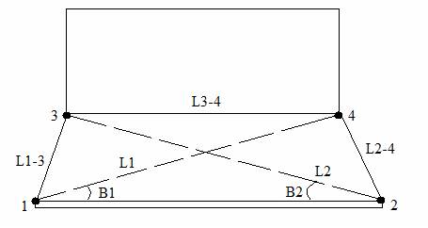
Рисунок 1- Схема разбивки

Журнал «Угловых измерений»
Теодолит
Дата

станция | Точка наблюдения | Положение вертикальногокруга | Отсчет по горизонтальномукругу |  | Значение угла из полуприема |  | Среднее значение угла |  | Длин а лини и, м
 |  |  | градусы | минуты | градусы | минуты | градусы | минуты

Журнал «Результат решения задачи»

Проектное расстояние L1-3:
Проектное расстояние L2-4:
Проектное расстояние L3-4:

Условия выполнения задания:
- задание выполняется на геодезическом полигоне №1;
- для выполнения задания каждому участнику Олимпиады выдается комплект поверенного геодезическогооборудования:
теодолит4Т30П,
штатив с метрической резьбой, веха,
рулетка металлическая, комплект шпилек (4 шт.).

Время, отведенное на выполнение задачи 1 – 45 мин. Максимальное количество баллов – 18баллов

ЗАДАЧА № 2

Вынос проектной отметки
Перенести проектную отметку на конструкцию здания или сооружения от ближайшего репера с известной отметкой НRp. Передачу отметки выполнить через связующие точки А, В. Результаты занести в журнал техническогонивелирования.

Журнал «Технического нивелирования»
Дата
Нивелир

№ станции | Точки наблюдения | Отсчеты порейке, мм |  | Превышение, мм | Горизонт инструмента (ГИ), м | Абсолютнаяотметка (Н), м
 |  | Задний | Передний

Определение проектного отсчета
№ станции | Абсолютная отметка (Н), м |  | Отсчеты по рейке, мм | Горизонт инструмента (ГИ), м | Проектный отсчет (по рейке), мм
 | НВ | Н Пр
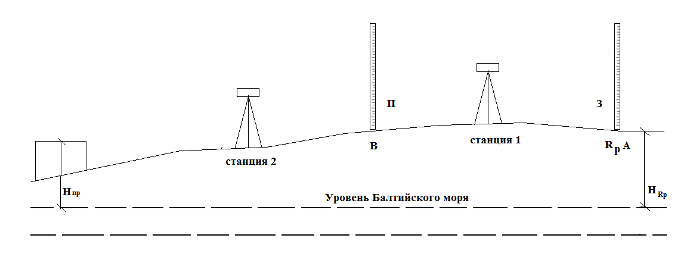
Рисунок – Схема выноса проектной отметки

Условия выполнения задания:
- задание выполняется на геодезическом полигоне №2;
- для выполнения задания каждому участнику Олимпиады выдается комплект поверенного геодезическогооборудования:
нивелирSokkiaB40-35, штативы с дюймовой резьбой , нивелирная рейка.

Время, отведенное на выполнение задачи 2 – 45 мин. Максимальное количество баллов – 17баллов

Задание:
Выполнить сечение по крыльцу А-А в масштабе 1:30 на листе А-4.
В сечении указать материалы, проставить размеры и высотные отметки. Данные по размерам определить по исходным данным и согласно указанным условиям.
Условия:
- Материал крыльца – монолитный железобетон;
- Конструкцию крыльца выполнить по уплотненной песчано-щебеночной смеси;
- По периметру крыльца устроить котлован под фундамент на 400мм ниже уровня земли;
- Фундамент крыльца заглубить на 250 мм ниже уровня земли.

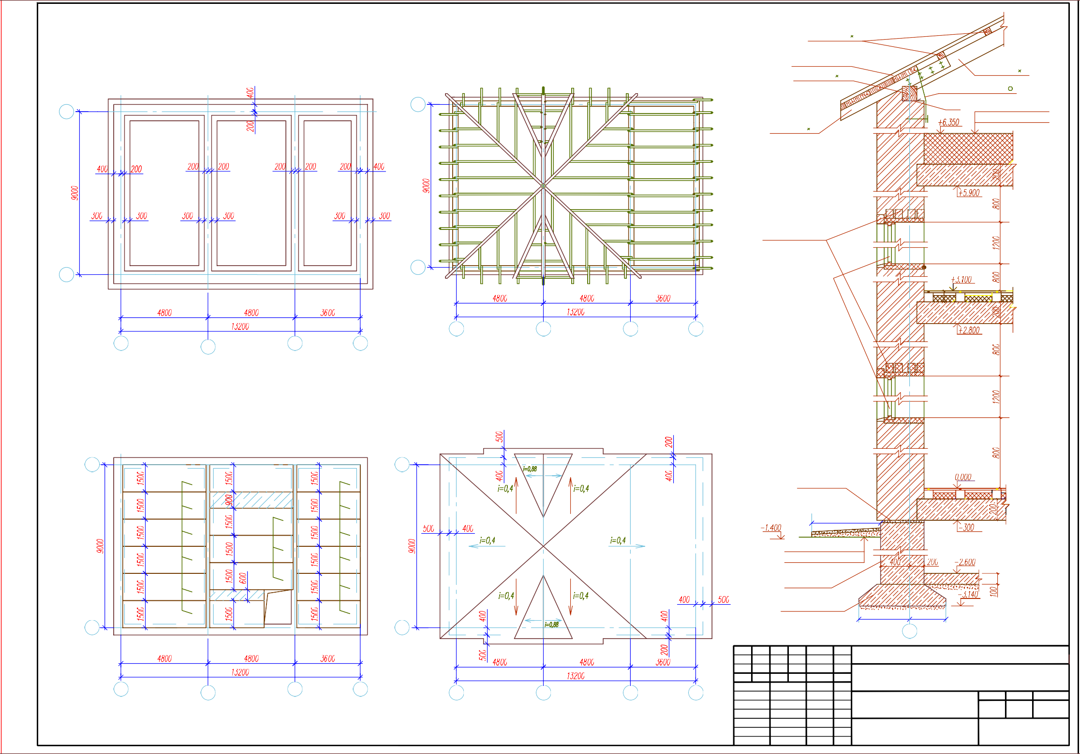

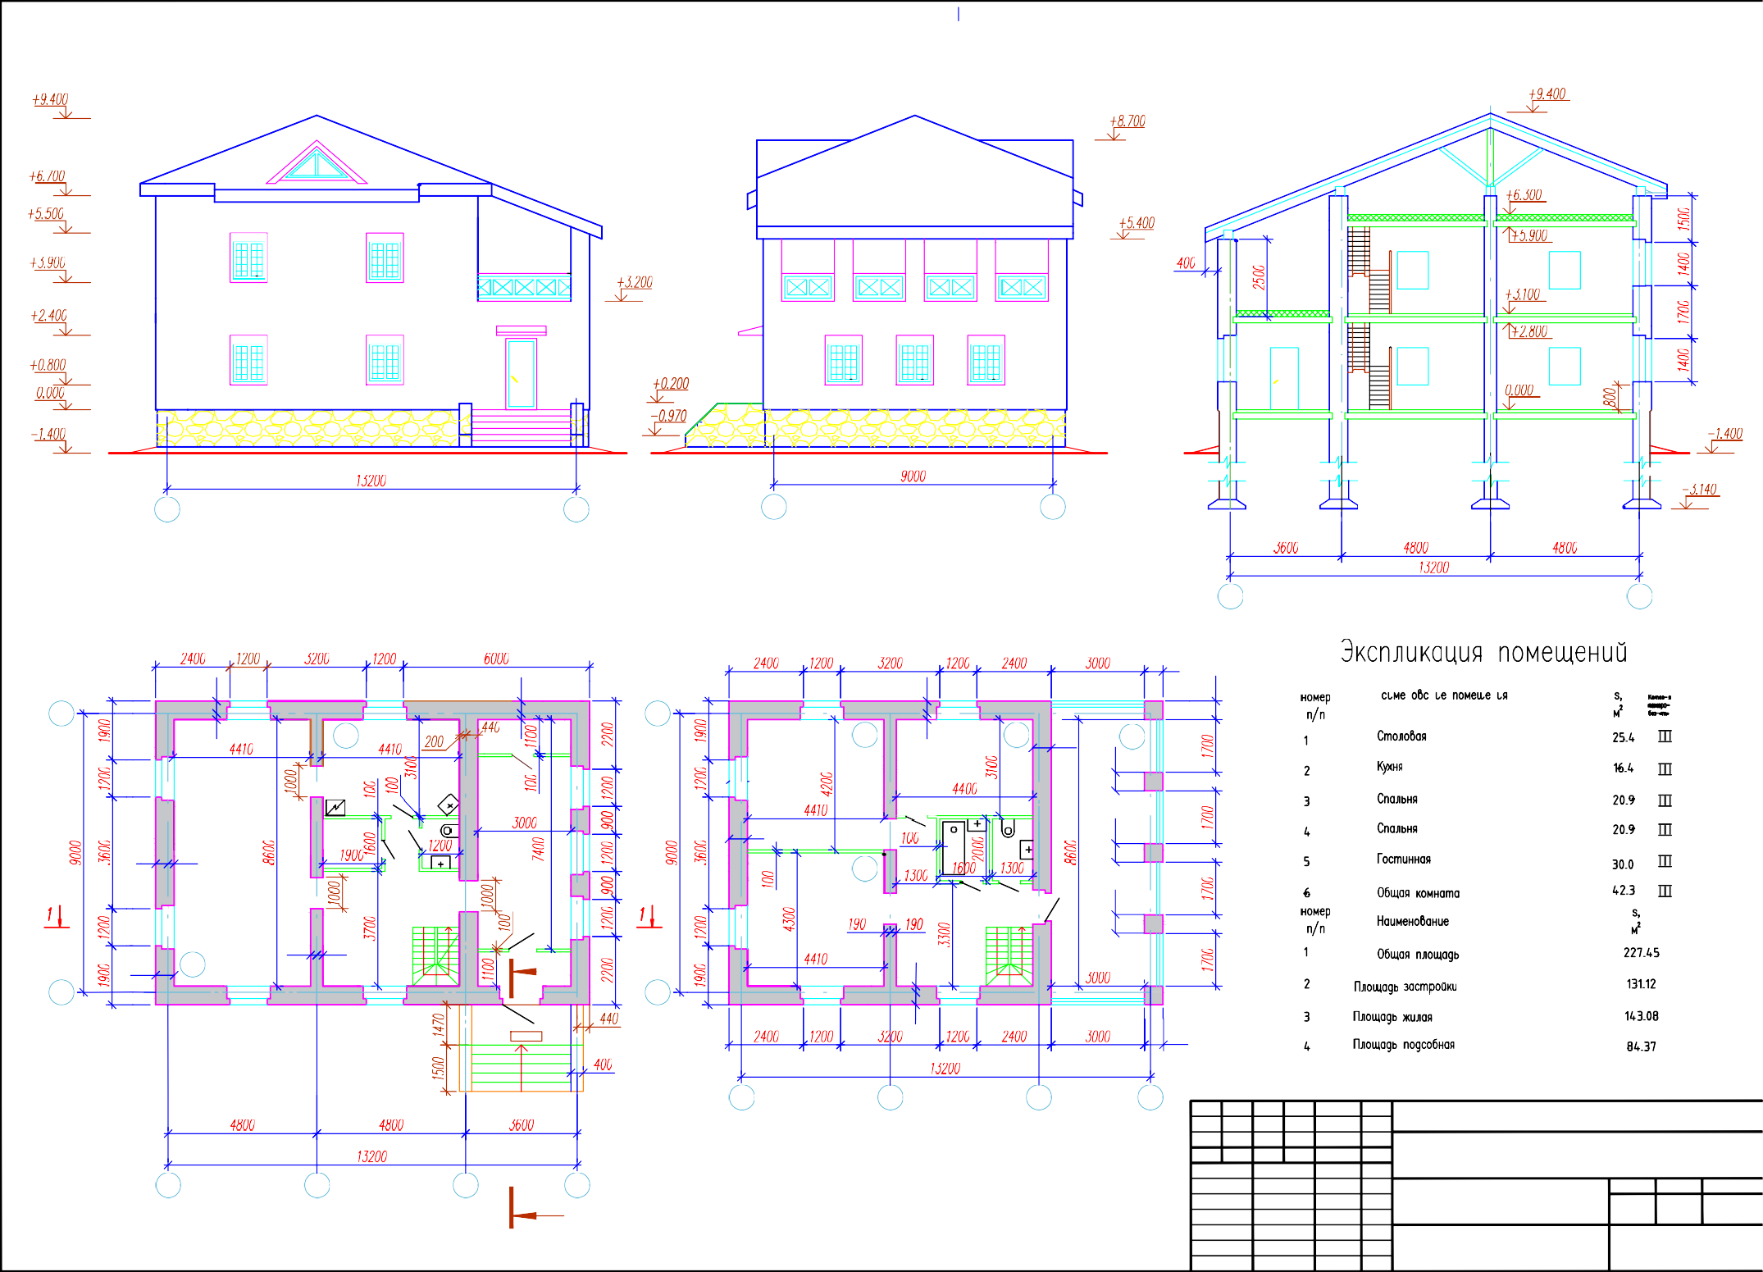

Методические материалы
- СП 118.13330.2012. Общественные здания и сооружения. Актуализированная редакция СНиП 31-06-2009
- СП 44.13330.2011 Административные и бытовые здания
- СП 42.13330.2011 Градостроительство. Планировка и застройка.
- СНиП 3.01.03-84 Геодезические работы в строительстве
- СП 22.13330.2011 Основания зданий и сооружений.
- СНиП 12-03-2001 Безопасность труда в строительстве. Ч.1 Общие требования. – М.: 2002.
- СНиП 12-04-2002 Безопасность труда в строительстве. Ч.2 Строительное производство. – М.: 2003.
- СП 11-101-2003 (СНиП 11-01-95) Инструкция о порядке разработки, согласования, утверждения и составе проектной документации на строительство предприятий, зданий и сооружений. – М.: 1996.
- СП 11-101-95 Порядок разработки, согласования, утверждения и состав обоснований инвестиций в строительстве предприятий, зданий и сооружений. – М.: 1996.
- МДС-11-7. – М.: 1996.
- ГЭСН. Сборники 1,7,8,910,11,12,15. – М.: 2001.
- Барабанщиков Ю. Г. Строительные материалы и изделия : учебник / Ю. Г. Барабанщиков. - 6-е изд., стер. - М. : ИЦ «Академия», 2015. - 415 с. - (Профессиональное образование. Строительство и архитектура)
- Геодезия: учебник для студ. учреждений сред. проф. образования/М. И. Киселев, Д. Ш. Михелев. – 11-е изд., стер.- М.: Издательский центр «Академия», 2014.-384 с. ISBN 978-5-4468-0613-3.
- Гиршберг М. А. Геодезия: Учебник / М.А. Гиршберг. - М.: НИЦ ИНФРА-М, 2016. - 384 с.: 70x100 1/16. - (Высшее образование: Бакалавриат) (Переплёт) ISBN 978-5-16-006351-5
- Долгунов А.И., Меленцова Т.Б. Строительные конструкции: учебник для студ. Учреждений сред. проф. образования/2-ое изд., стер. – М.: Издательский центр «Академия», 2013.-432 с.
- Константинов В. М. Экологические основы природопользования : Учебник / В. М. Константинов, Ю. Б. Челидзе. - 16-е изд. , стер. - М. : ИЦ "Академия", 2016. - 240 с. - (Профессиональное образование)
- Прохорский, Г. В. Информационные технологии в архитектуре и строительстве [Текст] : учеб. пособие для СПО / Г. В. Прохорский. - 2-е изд., стер. - М. : КноРус, 2012. - 264 с. - (Среднее профессиональное образование)
- Румынина, В. В. Правовое обеспечение профессиональной деятельности [Текст] : учебник для СПО / В. В. Румынина. - 8е изд., испр. и доп. - М. : Академия, 2013. - 224 с. - (Среднее профессиональное образование).
- Русанова Т. Г. Организация технологических процессов при строительстве, эксплуатации и реконструкции строительных объектов : учебник / Т. Г. Русанова, Х. А. Абдулмажидов. - М. : Академия, 2015. - 352 с. - (Профессиональное образование. Профессиональный модуль). - Библиогр.: с. 346-347
- Синянский И. А. Проектно-сметное дело : учебник для СПО / И. А. Синянский, Н. И. Манешина. - 9-е изд., стер. - М. : ИЦ «Академия», 2016. - 480 с. - (Профессиональное образование. Строительство и архитектура). Учебная литература: /Проектно-сметное дело/Доп.
- Соколов Г. К. Технология и организация строительства : учебник для СПО / Г. К. Соколов. - 12-е изд., стер. - М. : Академия, 2016. - 528 с. : ил., табл. - (Профессиональное образование. Строительство). - Библиография.: с. 517-518. - Предметный указатель.: с. 519-521
- Соколова С.В. Экономика организации : учебник для СПО / С.В Соколова. - М. : Академия, 2015. - 176 м. - (Профессиональное образование. Общепрофессиональные дисциплины). - Библиогр.: с. 172
- Федотов Г. А. Инженерная геодезия: учебник / Г.А. Федотов. - 6-е изд. - М.: НИЦ ИНФРА-М, 2016. - 479 с.: 60x90 1/16. - (Высшее образование) (Переплёт 7БЦ) ISBN 978-5-16-010346-4.

